**Тема:** Практична робота № 4 *«***Добування кисню з гідроген пероксиду, збирання, доведення його наявності**»

**Мета:** ознайомитись з лабораторним способом добування кисню, розпізнавання кисню, збирання його.

Запишіть **тему,** **мету, хід** роботи, **назви дослідів**, **рівняння**, дайте відповіді на запитання. Не забутьте про **висновок!**

**Хід роботи.**

**Дослід 1. Добування кисню і збирання його методом витіснення повітря.**

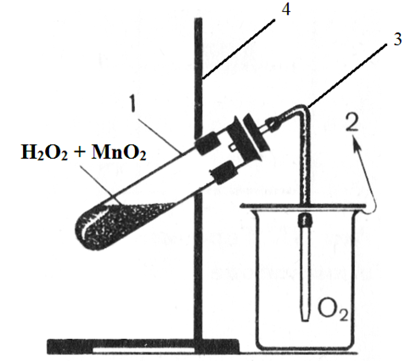

1 – пробірка; 2 – повітря; 3 – газовідвідна трубка; 4 – лабораторний штатив з лапкою.

**?** Яку функцію виконує манган(IV) оксид, напишіть рівняння реакції.

**Дослід 2. Доведення наявності кисню.**

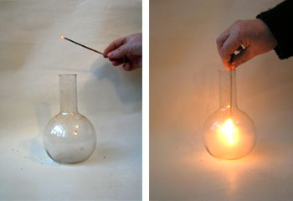

**?** Про що свідчить спалахування скіпки у склянці?

**Висновки:**

Дайте відповідь на запитання:

1. Як називають метод збирання газів, що ви використали в даній роботі?

2. У який спосіб можна довести, що пробірка заповнена кис­нем?

**Перегляньте відео:**

<https://www.youtube.com/watch?v=KmYq5bevk9Y&t=18s>